ЗВУКОВОСПРОИЗВЕДЕНИЕ И РАДИОПРИЕМ

В. Поляков

СРЕДНЕВОЛНОВЫЙ ПРИЕМНИК ПРЯМОГО УСИЛЕНИЯ

Радиовещательные приемники в настоящее время строят , преимущественно по супергетеродинной схеме. Причин тому много — это и высокая чувствительность и селективность, мало изменяющиеся при перестройке и при смене диапазонов, высокая стабильность и повторяе-ииость параметров при массовом производстве. Для приема в диапазоне коротких волн супергетеродинному приемнику трудно подыскать адекватную замену. Но для диапазона средних волн пригодны и значительно более простые приемники прямого усиления. Главный их недостаток — невысокая селективность. Зато они, как правило, дают лучшее качество приема, меньше шумят, не создают интерференционных свистов и не имеют побочных каналов приема. Добротность контуров в диапазоне СВ может достигать 200 и более, при этом полоса пропускания контура получается даже меньше, чем нужно для нормального приема AM сигналов. Следовательно, контуры можно соединять в полосовые фильтры, формируя более или менее прямоугольную АЧХ радиотракта. Но сделать это трудно, поскольку контуры должны перестраиваться по диапазону, и многоконтурный приемник получается сложным в изготовлении и настройке.
Есть и другой путь повышения селективности приемника прямого усиления, довольно редко используемый. Он состоит в применении так называемого псевдосинхронного способа приема, при котором уровень сигнала на несущей частоте нужной станции поднимается в радиотракте узкополосным контуром. Амплитудный детектор приемника имеет свойство подавлять слабые сигналы мешающих станций в присутствии сильного полезного сигнала, и величина этого подавления пропорциональна квадрату отношения амплитуд мешающих и полезного сигналов (см.: Чистяков Н. И., Сидоров В. М. Радиоприемные устройства. — М. : Связь, 1974, § 13.3).. Усилив несущую в несколько раз, можно получить весьма значительное подавление помех. Попьем несущей снижает и искажения при детектировании полезного сигнала. Но узкополосный контур, поднимающий несущую, неизбежно ослабит края боковых полос принимаемого сигнала, соответствующие верхним частотам звукового спектра. Этот недостаток легко устранить, обеспечив соответствующий подъем верхних частот в УНЧ после детектора. Именно такой путь повышения селективности и был выбран при разработке описываемого приемника.
Данный приемник предназначен для приема местных и мощных дальних станций в диапазоне СВ 530... 1600 кГц. По чувствительности он мало уступает супергетеродинам III — IV классов, но обеспечивает заметно лучшее качество приема. Селективность его, измеренная обычным односигнальным методом, довольно низка (10...20 дБ при расстройке на 9 кГц), однако мешающий сигнал в соседнем канале, равный по амплитуде полезному, подавляется благодаря описанному выше эффекту на 26...46 дБ. Выходная мощность встроенного УНЧ не превосходит 0,5 Вт, этого достаточно для прослушивания радиопередач через наушники или громкоговоритель в условиях обычной жилой комнаты (главное внимание при разработке обращалось не на громкость, а на качество звуковоспроизведения). Питается приемник от любого источника напряжением 9...12 В, потребляемый ток в режиме молчания не превосходит 10 мА. Более детально работу приемника разберем, обратившись к его принципиальной схеме, показанной на рис. 1.
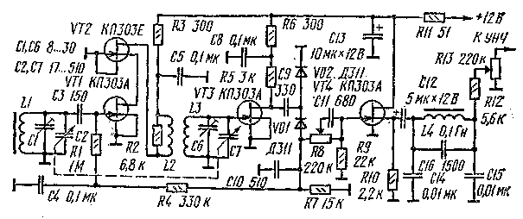
Рис. 1. Принципиальная схема приемника

Узкополосным контуром, подчеркивающим несущую принимаемого сигнала, служит контур магнитной антенны L1C1C2 с добротностью не менее 200...250. Его полоса пропускания по уровню 0,7 составляет, при перестройке по диапазону, от 2,5 до 6 кГц. Выделенный контуром принимаемый сигнал подается на УРЧ, выполненный по каскодной схеме на полевых транзисторах VT1 и VT2. Каскодный усилитель имеет высокое входное сопротивление и практически не шунтирует контур магнитной антенны, т. е. не снижает его добротности. Первый транзистор VT1 выбран с малым напряжением отсечки (0,5... 3 В), а второй VT2 — со значительно большим (8 В). Это позволило соединить с общим проводом затвор второго транзистора и обойтись в усилителе минимумом деталей. Общий ток стоков усилителя равен начальному току стока I_{с.нач} первого транзистора (0,5...2,5 мА), а его стоковое напряжение равно напряжению смещения второго транзистора (2...4 В). Нагрузкой каскодного усилителя служит второй перестраиваемый резонансный контур L3C6C7, связанный с выходом усилителя через катушку связи L2. Этот контур имеет значительно меньшую добротность (не более 100...120) и пропускает спектр AM сигнала лишь с небольшим ослаблением на краях боковых полос. Введение в приемник еще одного контура необходимо потому, что, как показала практика, селективности одного контура магнитной антенны недостаточно для полной отстройки от сигналов мощных местных станций, даже далеко отстоящих по частоте от частоты настройки приемника. Кроме того, второй контур резко ограничивает полосу, а следовательно, и мощность шума, поступающего от УРЧ на детектор. Конструктивно же ввести второй контур легко, поскольку подавляющее большинство КПЕ выпускается в виде сдвоенных блоков.
Второй, апериодический, каскад УРЧ собран на полевом транзисторе VT3. Он нагружен на диодный детектор VD1, VD2, выполненный по схеме с удвоением напряжения. Сигнал АРУ отрицательной полярности с нагрузки детектора — резистора R7 через фильтрующую цепочку R4C4 подается на затвор первого транзистора УРЧ VT1 и запирает его при приеме мощных станций. При этом уменьшается общий ток каскодного усилителя и его усиление. Емкость блокировочного конденсатора С10, шунтирующего нагрузку детектора, выбрана небольшой. Это очень существенно, поскольку подавление помех в детекторе происходит только при условии, что на нагрузке детектора выделяется разностная частота биений между несущими полезной и мешающей станций. Продетектированный звуковой сигнал через корректирующую цепочку R8R9C11 поступает на затвор исто-кового повторителя VT4. Перемещая движок резистора R8, можно изменять величину подъема верхних частот звукового спектра, ослабленных контуром магнитной антенны. Этот переменный резистор успешно служит и регулятором тембра. Истоковый повторитель VT4 согласует выход детектора с ФНЧ L4C14C15C16. ФНЧ имеет полосу пропускания около 7 кГц и полюс (т. е. максимум) затухания на частоте 9 кГц, соответствующей частоте биений между несущими станций, работающих в соседних частотных каналах. ФНЧ фильтрует эту и другие частоты биений полезного сигнала с помехами и тем самым дополнительно повышает двухсигнальную селективность приемника. На выходе ФИЧ через согласующий резистор R12 подключен регулятор громкости R13. Резистор R12 нужен лишь для того, чтобы выход ФНЧ не замыкался регулятором при самых малых уровнях громкости. К выходу приемника можно подключить любой УНЧ или вход усилителя записи магнитофона. Регулятор громкости R13 в этом случае не нужен, выходной сигнал снимают с конденсатора ФНЧ С15, а резистор R12 переносят на вход ФНЧ и включают последовательно с разделительным конденсатором С12.
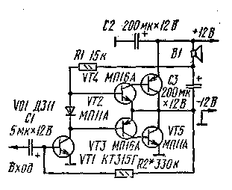
Рис. 2. Принципиальная схема УНЧ

Собственный УНЧ приемника выполнен по несложной схеме, показанной на рис. 2. Транзистор VT1 усиливает напряжение входного сигнала. Выходной каскад — усилитель мощности — представляет собой двухтактный повторитель сигнала, собранный на составных транзисторах различного типа проводимости. Диод VD1, включенный в коллекторную цепь предварительного усилителя VT1, создает на базах транзисторов выходного каскада небольшое начальное смещение, которое необходимо для уменьшения искажений типа «ступенька». Чтобы выходные транзисторы полнее открывались при положительных полупериодах сигнала, когда ток транзистора VT1 уменьшается, использована вольтодобавка — положительная обратная связь через резистор нагрузки предварительного усилителя R1, подключенный к проводу питания через динамическую головку В1, к которой приложено выходное напряжение усилителя. Вольтодобавка делает симметричными обе полуволны напряжения на выходе усилителя, снижая, таким образом, нелинейные искажения. Искажения уменьшаются и цепью ООС через резистор R2, стабилизирующий одновременно и режим усилителя по постоянному току. При малых гром-костях ООС возрастает благодаря несколько необычной схеме включения регулятора громкости (R13 на рис. 1), еще более снижая искажения. Действительно, глубина ООС определяется отношением сопротивления между движком и верхним по схеме выводом регулятора громкости к сопротивлению резистора R2 (см. рис. 2). При перемещении движка вниз первое из упомянутых сопротивлений возрастает, увеличивая глубину ООС.
В приемнике желательно использовать транзисторы именно тех типов, которые указаны на принципиальной схеме рис. 1. В крайнем случае вместо КПЗОЗА можно применить КПЗОЗБ, В, И, Ж- Вместо КПЗОЗЕ можно попытаться применить КПЗОЗГ, Д. Диоды VD1, VD2 — любые высокочастотные германиевые. Сдвоенный блок КПЕ можно взять от любого радиовещательного приемника. Очень удобны блоки со встроенным верньером, облегчающим настройку на радиостанции. Резисторы и конденсаторы могут быть любых типов, подстроечные конденсаторы С1 и С6 — типа КПК-М. Для магнитной антенны подойдет стержень из феррита с магнитной проницаемостью 400... 1000. Его длина может быть в пределах 140...180 мм, диаметр 8... 10 мм. Для получения максимально возможной добротности катушку магнитной антенны L1 следует намотать литцендратом ЛЭШО 21X0,07 или, в крайнем случае, ЛЭШО 7X0,07. Если нельзя найти литцендрат, следует скрутить вместе 15...20 проводников типа ПЭЛ 0,1 и полученным жгутом намотать катушку. При зачистке и пайке литцендрата следует внимательно следить, чтобы не осталось оборванных или не пропаянных жилок. Катушку наматывают на картонном каркасе с толщиной стенок 0,5...1 мм. Каркас должен с небольшим трением передвигаться по ферритовому стержню. Намотку ведут виток к витку, число витков составляет 45...55 (меньшее число соответствует большим размерам и большей магнитной проницаемости сердечника). Для защиты от влаги каркас с катушкой можно пропитать расплавленным парафином. Для катушек L2 и L3 подойдет стандартная арматура — бронеиой сердечник с экраном от контуров ПЧ портативных приемников, например приемника «Сокол». Катушка связи L2 содержит 30, а контурная катушка L3 — 90 витков провода ПЭЛ 0,1. Расположение катушек на общем каркасе особого значения не имеет.
Катушка ФНЧ L4 индуктивностью 0,1 Гн намотана на кольце внешним диаметром 16 мм и высотой 5 мм (К16Х8Х5) из феррита 2000НМ. Она содержит 260 витков любого изолированного провода диаметром 0,1... 0,25 мм. Можно подобрать и готовую катушку, например одну из обмоток переходного или выходного трансформатора от УНЧ портативных приемников. Подсоединив параллельно катушке конденсатор емкостью 5000 пФ и осциллограф, подают на получившийся контур сигнал звукового генератора через резистор сопротивлением 100 кОм...1 МОм. Определяя резонансную частоту контура по максимуму напряжения на нем, следует подобрать такую катушку (или ее число витков), чтобы резонанс наблюдался на частоте 6,5...7 кГц. Эта частота и будет частотой среза ФНЧ. При отсутствии подходящей катушки ее можно заменить (с худшими результатами, разумеется) резистором сопротивлением 2,2 кОм. Конденсатор С16 в этом случае из схемы исключается.
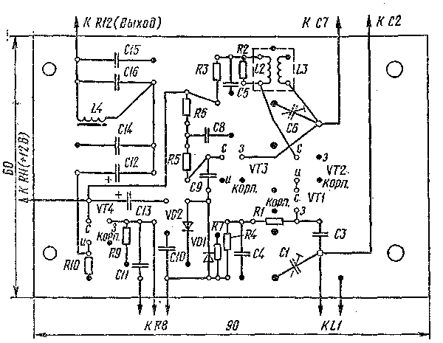
Рис. 3. Плата приемника

УНЧ приемника можно собрать на самых разных транзисторах. В качестве VT1 подойдет КТ315, КТ301, КТ201 с любым буквенным индексом или любой другой кремниевый маломощный n-р-n транзистор. Желательно, чтобы его коэффициент передачи был не менее 100. Для выходного каскада пригодны любые германиевые низкочастотные маломощные транзисторы соответствующего типа проводимости, например МП10, МП11, МП37, МП 14 — 16, МП39 — 42. Для уменьшения искажений полезно подобрать примерно равными коэффициенты передачи тока пар транзисторов VT2 и VT3, а также VT4 и VT5. Диод VD1 — любой маломощный германиевый. Остальные детали могут быть любых типов. Динамическая головка В1 — любого типа с сопротивлением 4... 16 Ом. Однако, чтобы реализовать хорошее качество приема, лучше применить достаточно мощную широкополосную головку в корпусе больших размеров или готовую акустическую систему промышленного изготовления.
Приемник (без УНЧ) смонтирован на печатной плате, эскиз которой приведен на рис. 3. Собственно проводящих дорожек на плате нет — фольга, служащая общим проводом, занимает всю ее поверхность (плата показана со стороны фольги). Выводы деталей пропускаются, как обычно, в отверстия платы. Те выводы, которые по схеме должны соединяться с общим проводом, припаиваются к фольге. Точки пайки показаны на эскизе зачерненными кружками. Другие выводы соединяются, в соответствии со схемой, одножильным проводом в изоляционных трубочках, проложенным прямо по поверхности фольги. Во избежание замыканий отверстия под эти выводы надо раззенковать — они показаны на эскизе светлыми кружками. Такой печатно-навесной монтаж легко выполнить; кроме того, благодаря большой площади «заземленной» фольги уменьшаются паразитные связи между отдельными каскадами, а следовательно, и опасность самовозбуждения приемника. УНЧ приемника смонтирован на отдельной плате (рис. 4) с применением самого обычного печатного монтажа. Рисунок дорожек несложен, и плату легко изготовить с помощью острого ножа, не прибегая к химическому травлению.
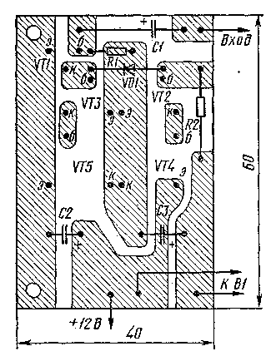
Рис. 4. Плата УНЧ
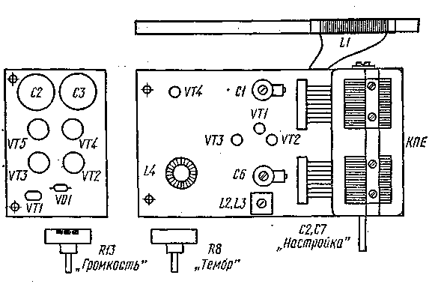
Рис. 5. Примерная конструкция приемника

Конструктивное выполнение приемника может быть самым разным, например в корпусе абонентского трансляционного громкоговорителя, использовав имеющуюся в нем динамическую головку. Возможен вариант выполнения приемника и в виде отдельной конструкции, подключаемой к громкоговорителю или акустической системе. Рекомендуемое расположение плат, магнитной антенны и органов управления показано на рис. 5 (вид сверху, со стороны деталей). Конструкция шкалы приемника также может быть любой, в соответствии со вкусами и возможностями радиолюбителя. Для крепления магнитной антенны предпочтительнее использовать пластмассовую арматуру, чтобы не вносить дополнительных потерь, снижающих добротность входного контура. Если для питания приемника будет использован сетевой блок, его следует расположить левее платы УНЧ (см. рис. 5), подальше от магнитной антенны. Если сетевой трансформатор создает большое поле рассеяния, возможны наводки фона переменного тока на катушку ФНЧ приемника L4. Их можно ослабить, подобрав взаимную ориентацию катушки и трансформатора, увеличив расстояние между ними и, наконец, заэкранировав катушку магнитным экраном. Наводки от сетевого трансформатора резко уменьшаются, если его перемотать, увеличив на 15...20 % числа витков всех обмоток. Налаживание приемника начинают с УНЧ. Подав напряжение питания 9...12 В, подбирают сопротивление резистора R2 таким, чтобы напряжение на коллекторах транзисторов VT4 и VT5 равнялось половине напряжения питания. Включив миллиамперметр в разрыв провода питания, подбирают тип и экземпляр диода (VD1 на рис. 2) до получения тока покоя не более 4... 5 мА. Если ток покоя чрезмерно велик и уменьшить его таким способом не удается, можно включить параллельно несколько диодов или зашунтировать диод резистором с сопротивлением 150...300 Ом. Не следует отпаивать диод при включенном УНЧ, поскольку при этом резко возрастает потребляемый ток и оконечные транзисторы могут выйти из строя.
Подключив приемник, проверяют напряжения на истоке транзистора VT4 (2...4 В) (см. рис. 1), стоке транзистора VT3 (3...5 В) и точке соединения стока транзистора VT1 с истоком транзистора VT2 (1.5...3 В). Если напряжения находятся в указанных пределах, приемник работоспособен и можно попытаться принять сигналы станций. Нижнюю границу диапазона (530 кГц) устанавливают, передвигая катушку L1 по стержню магнитной антенны. Лучше всего это сделать, принимая мощную радиостанцию второй общесоюзной программы «Маяк» на частоте 549 кГц — она должна прослушиваться при почти полностью введенных роторных пластинах КПЕ. На частоте этой станции сопрягают настройки контуров приемника, регулируя индуктивность катушки L3 подстроечным сердечником по максимальной громкости приема. Затем, приняв какую-нибудь станцию в коротковолновом участке диапазона (роторные пластины КПЕ выведены), повторяют операцию сопряжения, регулируя емкость подстроечных конденсаторов С1 и Сб. Для более точной подстройки контуров следует повторить операцию сопряжения 2 — 3 раза поочередно на низкочастотном и высокочастотном краях диапазона. При самовозбуждении УРЧ, проявляющемся в виде свиста и искажений при приеме станций, надо уменьшить сопротивление резистора R2 и постараться рациональнее расположить проводники, ведущие к ста-торным пластинам КПЕ (они должны быть по возможности короткими, располагаться подальше друг от друга и поближе к «заземленной» поверхности платы). В крайнем случае эти провода придется заэкранировать.
Для более точной настройки на частоту радиостанции приемник можно оснастить индикатором настройки — стрелочным прибором, включенным в разрыв провода питания каскодного УРЧ последовательно с резистором R3. Подойдет любой прибор с током полного отклонения не более 1...2 мА. Прибор надо зашунтиро-вать резистором, сопротивление которого подбирают так, чтобы стрелка отклонялась на всю шкалу при отсутствии принимаемого сигнала. Когда же принимается сигнал радиостанции, система АРУ запирает УРЧ и отклонение стрелки уменьшается, индицируя силу сигнала.
Испытания приемника в условиях Москвы дали довольно хорошие результаты. В дневное время принимались практически все местные станции, прослушиваемые на любом транзисторном приемнике супергетеродинногс типа. В вечернее и ночное время, когда на СВ открывается дальнее прохождение, принималось много станций, удаленных на несколько тысяч километров. Из-за низкой односигнальной селективности несколько станций могут прослушиваться одновременно, но при точной настройке на достаточно сильный сигнал заметен эффект «подавления», и программа прослушивается чисто или лишь с небольшими помехами.

ББК 32.884.19 В80

Составитель А. В. Дьяков
Рецензенты; кандидат технических наук С. А, Бирюков,

А. Д. Шуб
В помощь радиолюбителю: Сборник. Вып. 95/ В80 Сост. А. В. Дьяков. — М.: ДОСААФ, 1986. — 78 с, ил.
30 к.

Приведены описания конструкций, принципиальные схемы и методика расчета их некоторых узлов. Учтены интересы начинающих и ква« лифицированных радиолюбителей.

2402020000 — 070 ББК 32.884.19
Б----------------22-86
072(02)-86 6Ф2.9

(c) Издательство ДОСААФ СССР, 1986.

Научно-популярное издание

В ПОМОЩЬ РАДИОЛЮБИТЕЛЮ
Выпуск 95
Составитель Андрей Васильевич Дьяков
Заведующий редакцией А. В. Куценко
Редактор М. Е. Орехова
Художник В. А. Клочков
Художественный редактор Т. А. Хитрова
Технический редактор Е. В. Дмитриева
Корректор Я. В. Елкина
ИБ N 1940

Сдано в набор 02.01-86. Подписано в печать 11.07.86. Г-93933. Формат 84Х108 1/32. Бумага тип. № 2. Гарнитура литературная. Печать высокая. Усл. п. л. 4,2. Усл. кр.-отт. 4,52. Уч.-изд. л. 3,92. Тираж 1100000 экз, Заказ 6 — 270. Цена 30 к.
Изд. № 2/г — 368
Ордена «Знак Почета» Издательство ДОСААФ СССР. 129110, Москва, Олимпийский просп., 22. Головное предприятие республиканского производственного объедаве» вия «Полиграфкнига», 252057, Киев, ул, Довженко, 3.

OCR Pirat

